Štrigova, ožujak 2017. godine

UDRUGA VINARA I VINOGRADARA MEĐIMURJA „HORTUS CROATIAE„
POZIVA VAS NA URBANOVO 2017.

Poštovani,

s osobitim Vas zadovoljstvom pozivamo na URBANOVO 2017. – najveću međunarodnu izložbu vina i vinogradarske opreme u kontinentalnom dijelu Hrvatske koja će se održati u Štrigovi od 19.-21. svibnja 2017. godine. URBANOVO će i ove godine u svojem 18. izdanju ponovno opravdati imidž jedne od najznačajnijih manifestacija u Hrvatskoj, zbog čega ima potporu Vlade i Predsjednice Republike Hrvatske, resornih ministarstava, Hrvatske turističke zajednice te Međimurske županije.

U cilju promocije kulture pijenja vina, te Međimurske vinske ceste na kojoj se nalaze brojne vinske kušaone, restorani i drugi ugostiteljski objekti koji nude autohtone prehrambene proizvode, URBANOVO je tijekom godina svojeg održavanja postalo važan segment u promociji turističkih potencijala Međimurja i Hrvatske, a time i važno mjesto susreta i upoznavanja s novim poslovnim mogućnostima za sve gospodarske subjekte koji posluju ili žele poslovati na području gospodarski najrazvijenijih dijelova Hrvatske, Slovenije i Madžarske.

URBANOVO 2017, osim domaćih međimurskih vinara i vinara iz Koprivničko - Križevačke županije kao ovogodišnje županije partnera će ugostiti i vinare iz Austrije, Slovenije i Mađarske.
Osim što ćete nam biti dragi i uvaženi gost, ovim putem slobodni smo Vam ponuditi mogućnost izlaganja svojih roba i usluga u čuvanom vanjskom dijelu izložbenog prostora.
UVJETI IZLAGANJA:
1. IZLAGANJE MEHANIZACIJE, OPREME I STROJEVA Izlaganje mehanizacije, opreme i strojeva, po cijeni od 50,00 kn/m² zakupljene površine, za sva tri sajamska dana. Navedeni izlagački prostor biti će smješten u šatoru te će se nalaziti neposredno uz izložbenu dvoranu. Osim navedenoga, taj će prostor imati i funkciju jedinog ulaza/izlaza za sve izlagače i posjetitelje tijekom radnog vremena manifestacije.

2. IZLAGANJE OSTALIH PROIZVODA
Izlagački prostor je namijenjen proizvođačima autohtonih prehrambenih proizvoda, suvenira i ostalih proizvoda vezanih uz eno-gastronomiju. Navedeni izlagački prostor biti će smješten u posebno uređenom šatoru te će se nalaziti neposredno uz izložbenu dvoranu. Osim navedenoga, taj će prostor imati i funkciju jedinog ulaza/izlaza za sve izlagače i posjetitelje tijekom radnog vremena manifestacije.
Minimum izlagačkog prostora je 6m² . Izlagački prostor je opremljen sa pultom 200x100 i dvjema stolicama te priključkom za struju. Cijena izlagačkog prostora 6m² (Š 2m x D 3m) 120 kn/m² . Izlagački prostor može biti i veći od 6m² .

Ukoliko postoji interes, molimo Vas da ispunite prijavni obrazac u privitku te da istog dostavite putem e-maila ili putem fax-a najkasnije do 05.05.2017.

Za sve Vaše sugestije, želje ili upite molimo da kontaktirate Organizacijski odbor URBANOVO 2015 putem elektroničke pošte tic-strigova@hi.t-com.hr odnosno putem telefaxa +385 40 851 325 ili odnosno telefonski na +385 40 851 325; +385 99 2 851 325
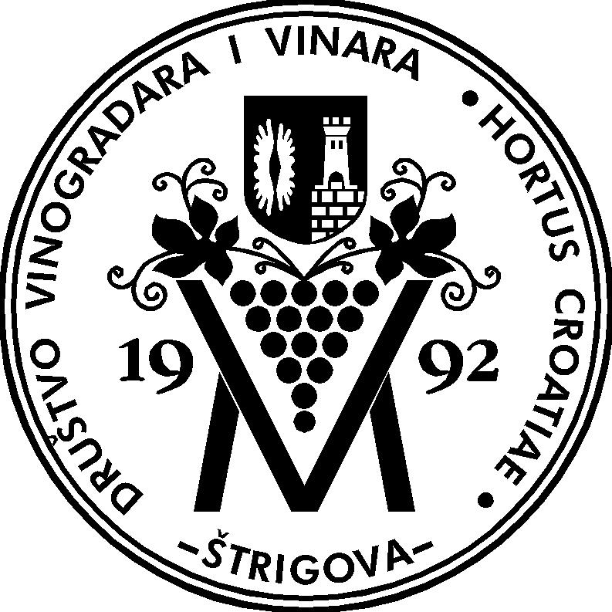
Organizacijski odbor
Urbanovo 2017. Za DVVM “Hortus Croatiae”
Predsjednik:
David Štampar mag

